**НПУ імені М.П.Драгоманова**

**Факультет математики, інформатики та фізики**

***Кафедра комп’ютерної та програмної інженерії***

**Лабораторна робота 1**

з курсу

***«Робота з даними на платформі .NET»***

Студент: Колодій Д.А.

Група: 41 ІПЗз

Факультет: Факультет математики, інформатики та фізики

Викладач: Січкаренко В. О.

**Київ 2024**

**ЛАБОРАТОРНА РОБОТА No1**

**Тема: Підготовка необхідних робочих інструментів.**

**Мета: Ознайомитись та підготувати інструменти під власні потреби, які використовуються для розробки програмного забезпечення (ПЗ).**

**ХІД РОБОТИ**

Ознайомитися з теоретичною частиною.

Створити обліковий запис в GitHub за посиланням вказаному в джерелі.

[Daniagrom2 (github.com)](https://github.com/Daniagrom2)

Встановити систему контролю версій Git.

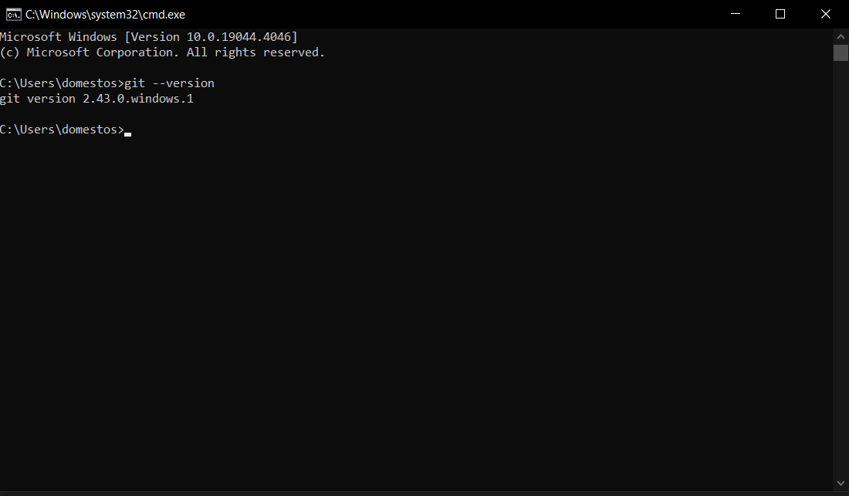

Створити обліковий запис в Figma за посиланням вказаному в джерелі.

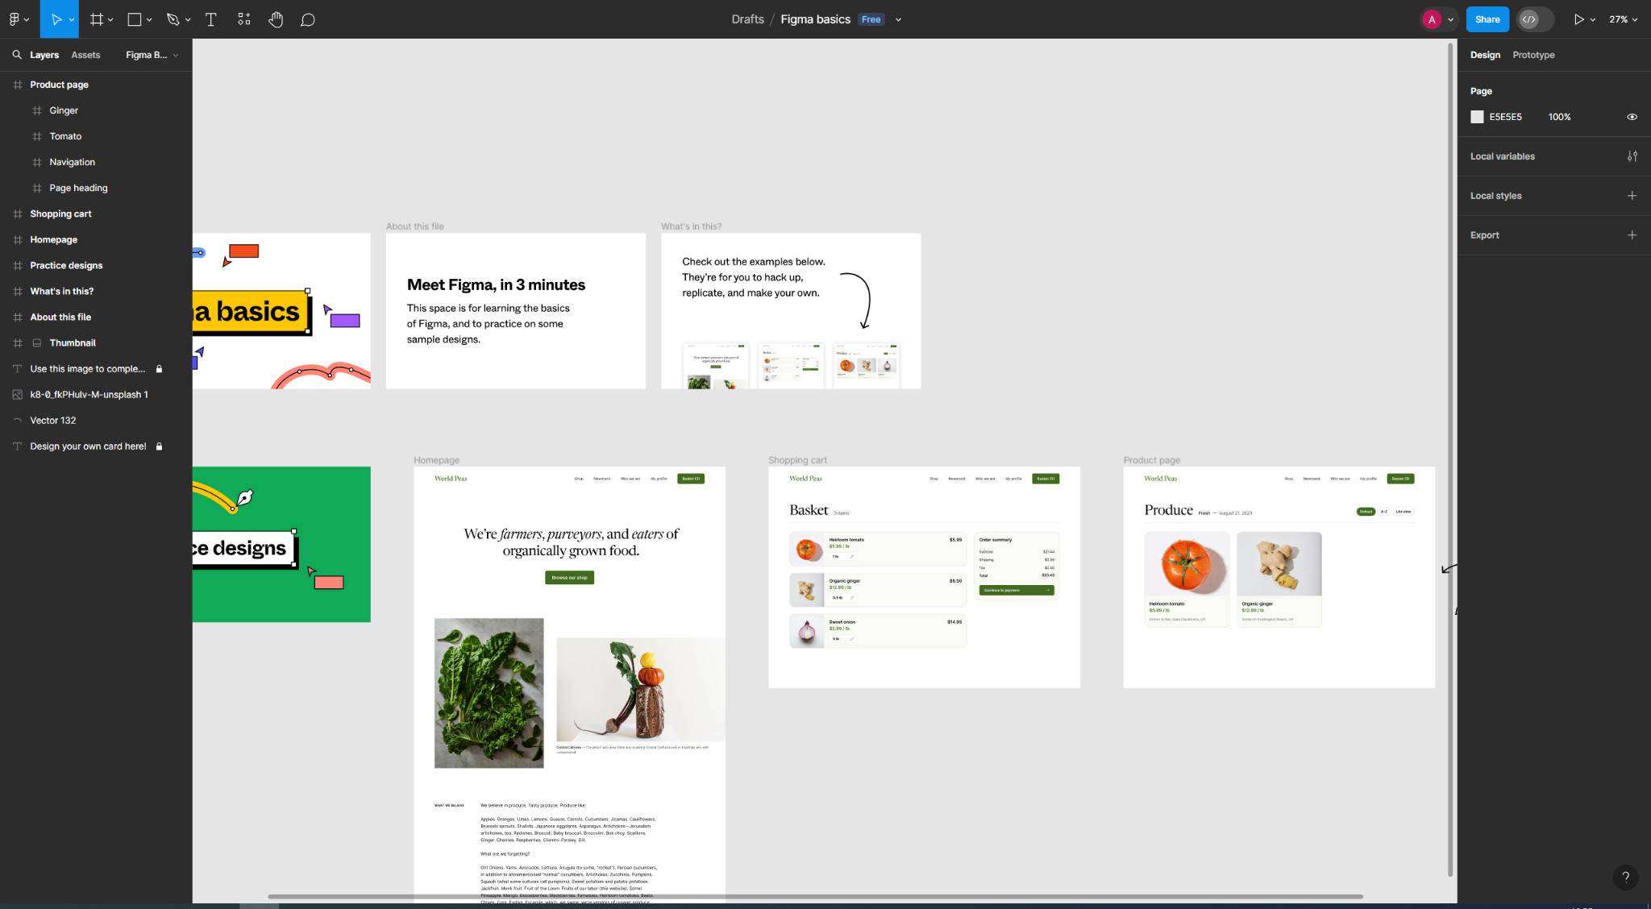

Встановити (в залежності від використовуваної ОС):  
Для Windows — IDE Visual Studio або Visual Code.

У випадку встановлення Visual Code, необхідно встановити розширення - C# від Microsoft.

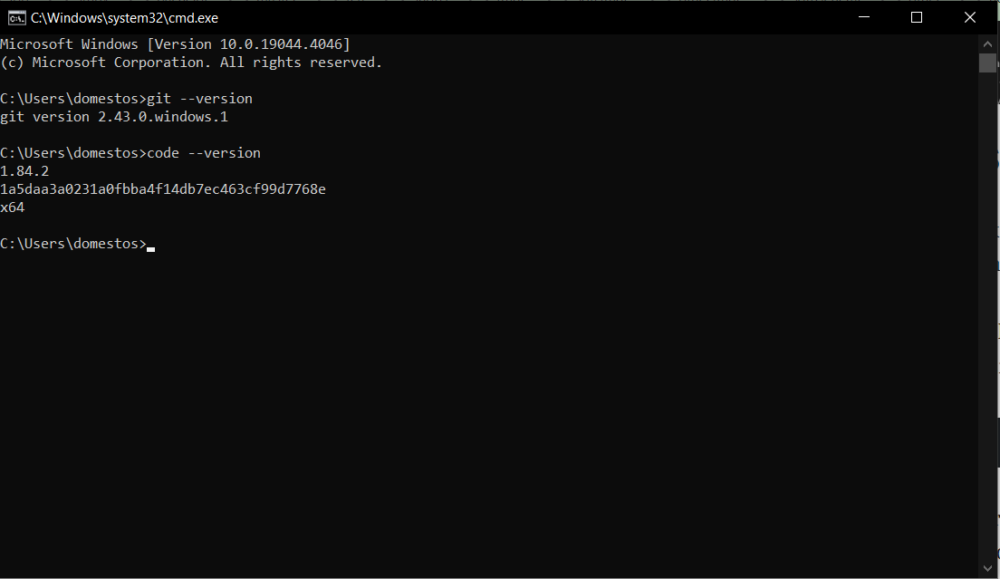

Встановити платформу .NET (в залежності від використовуваної ОС):

Для Windows.

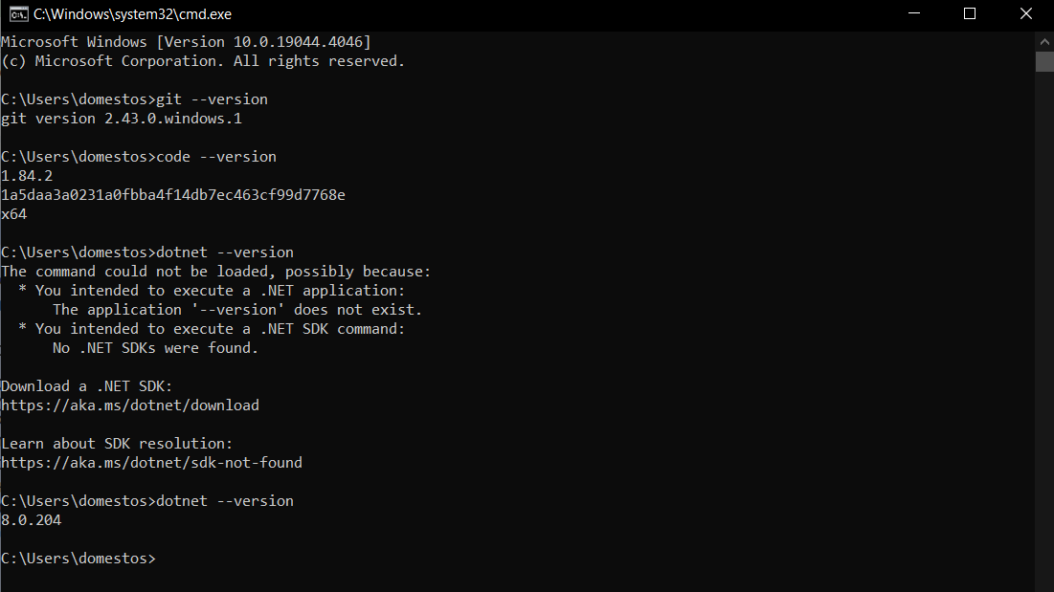

**Контрольні запитання**

**1. Що таке CASE-системи та їх призначення**

CASE-системи - це інструментальні засоби для розробки програмного забезпечення, які сприяють автоматизації процесу розробки, тестування та управління проектами.

**2. Призначення систем керування проектами**

Системи керування проектами допомагають планувати, виконувати, відстежувати та керувати проектами, забезпечуючи ефективність та виконання завдань у встановлені терміни та бюджет.

**3. Призначення хостингів проектів**

Хостинги проектів - це платформи, які надають засоби для зберігання та розгортання програмного коду та веб-додатків у відкритому доступі через Інтернет.

**4. Призначення та використання IDE**

IDE (Integrated Development Environment) - це інтегроване середовище розробки, яке об'єднує різноманітні інструменти для зручної роботи програміста над проектом.

**5. Приклади IDE**

Приклади IDE: Visual Studio, IntelliJ IDEA, Eclipse, PyCharm, Xcode.

**6. Як додати в поточний проект сторонню бібліотеку коду?**

Для додавання сторонньої бібліотеки коду в поточний проект можна використовувати менеджери пакетів (наприклад, npm для JavaScript, pip для Python) або додати файл бібліотеки безпосередньо до проекту та підключити його в коді.

**7. Призначення систем контролю версій**

Системи контролю версій призначені для відстеження змін в коді програми, спільної роботи над проектом та керування версіями програмного забезпечення.

**8. Типи тестування**

Типи тестування включають модульне тестування, інтеграційне тестування, системне тестування, функціональне тестування, тестування прийняття та інші.

**9. Призначення емуляторів та віртуальних машин**

Емулятори та віртуальні машини використовуються для створення віртуальних середовищ для виконання програмного забезпечення на різних платформах або системах безпеки.

**10. Відмінність між контейнером та віртуальною машиною**

Віртуальна машина імітує апаратне забезпечення та дозволяє запускати різні операційні системи, тоді як контейнери ділять ядро операційної системи та ресурси хоста, дозволяючи запускати ізольовані середовища.